Instituto Tecnológico de Costa Rica Campus Tecnológico Central

Escuela de Computación Análisis de Algoritmos

Profesor: Rodrigo Núñez Núñez Grupo 1

Luis Carlos Araya Mata Carné: 2020205005

Junior López Aguirre Carné: 2015097593

Fecha de Entrega 9/03/2021

Caso 3

Algoritmo Seleccionado: Bubble Sort

Especificaciones del equipo:

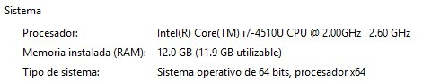

Tras varias pruebas, se decidió realizar una prueba final con un arreglo con 1000 elementos el cual lanzó los siguientes resultados

Arreglo inicial: [808, 250, 74, 659, 931, 273, 545, 879, 924, 710, 441, 166, 493, 43, 988, 504, 328, 730, 841, 613, 304, 170, 710, 158, 561, 934, 100, 279, 817, 336, 98, 827, 513, 268, 811, 634, 980, 150, 580, 822, 968, 673, 394, 337, 486, 746, 229, 92, 195, 358, 2, 154, 709, 945, 669, 491, 125, 197, 531, 904, 723, 667, 550, 25, 802, 854, 978, 409, 229, 934, 299, 982, 636, 14, 866, 815, 64, 537, 426, 670, 116, 95, 630, 502, 518, 196, 106, 405, 452, 299, 189, 124, 506, 883, 753, 567, 717, 338, 439, 145, 502, 898, 872, 829, 138, 359, 178, 398, 295, 905, 610, 232, 746, 176, 636, 299, 143, 400, 969, 413, 261, 558, 595, 9, 396, 969, 114, 531, 7, 963, 943, 366, 83, 853, 768, 822, 696, 713, 672, 902, 591, 832, 739, 58, 617, 791, 641, 680, 336, 7, 973, 99, 96, 320, 455, 224, 290, 761, 906, 127, 124, 507, 814, 771, 239, 95, 221, 845, 367, 535, 227, 395, 364, 739, 845, 591, 551, 160, 624, 948, 386, 218, 273, 540, 248, 386, 497, 886, 624, 421, 145, 969, 736, 916, 626, 535, 43, 12, 680, 153, 245, 296, 819, 397, 693, 816, 992, 34, 670, 398, 554, 548, 826, 211, 663, 212, 809, 378, 762, 626, 336, 869, 996, 777, 768, 440, 875, 332, 557, 302, 873, 561, 95, 985, 756, 790, 408, 16, 194, 770, 681, 456, 856, 507, 964, 503, 677, 109, 250, 332, 845, 639, 809, 998, 652, 850, 204, 732, 532, 15, 420, 776, 10, 181, 930, 224, 55, 261, 738, 546, 318, 526, 201, 257, 565, 598, 649, 705, 551, 151, 977, 413, 555, 798, 505, 382, 749, 66, 379, 700, 210, 130, 554, 484, 448, 608, 774, 323, 306, 177, 54, 225, 631, 367, 401, 445, 371, 286, 17, 899, 156, 134, 558, 577, 179, 267, 358, 712, 879, 615, 820, 738, 134, 592, 721, 763, 634, 198, 32, 589, 590, 874, 878, 305, 359, 201, 255, 961, 916, 948, 481, 731, 956, 547, 108, 239, 1, 927, 36, 858, 114, 115, 594, 361, 355, 419, 358, 586, 730, 16, 564, 103, 918, 644, 420, 968, 748, 270, 396, 304, 474, 104, 749, 386, 659, 460, 407, 931, 825, 133, 974, 604, 898, 921, 951, 232, 481, 204, 901, 521, 534, 259, 4, 677, 951, 935, 781, 880, 833, 575, 550, 543, 250, 772, 311, 880, 984, 971, 41, 724, 651, 972, 230, 319, 747, 300, 231, 622, 777, 125, 245, 959, 697, 772, 65, 561, 599, 752, 941, 504, 552, 802, 206, 81, 419, 275, 650, 414, 321, 26, 13, 784, 789, 118, 9, 551, 325, 196, 258, 512, 691, 667, 411, 594, 554, 566, 961, 743, 404, 353, 308, 142, 911, 201, 800, 128, 172, 788, 415, 626, 642, 518, 349, 843, 316, 975, 446, 374, 221, 912, 240, 55, 306, 930, 254, 190, 167, 357, 305, 861, 899, 593, 721, 117, 581, 868, 353, 940, 699, 902, 812, 617, 892, 672, 729, 672, 662, 46, 121, 241, 159, 454, 628, 351, 712, 564, 595, 534, 728, 828, 796, 532, 443, 517, 7, 516, 925, 602, 98, 662, 104, 325, 109, 937, 282, 16, 711, 217, 906, 974, 782, 721, 792, 170, 866, 828, 537, 729, 126, 385, 168, 950, 477, 47, 577, 667, 468, 521, 385, 992, 211, 259, 212, 745, 519, 719, 935, 826, 768, 690, 819, 15, 826, 919, 29, 30, 35, 728, 241, 755, 541, 397, 936, 84, 49, 866, 12, 253, 65, 877, 238, 676, 246, 711, 416, 193, 711, 748, 38, 300, 448, 716, 694, 580, 130, 165, 980, 502, 526, 290, 959, 34, 801, 90, 671, 218, 847, 39, 544, 339, 937, 322, 720, 497, 248, 789, 360, 988, 36, 236, 913, 685, 990, 785, 735, 668, 520, 616, 46, 977, 662, 826, 820, 632, 904, 699, 799, 640, 5, 504, 680, 766, 392, 108, 925, 366, 122, 455, 107, 451, 704, 833, 33, 142, 655, 978, 218, 901, 290, 466, 748, 623, 880, 318, 517, 49, 763, 30, 40, 709, 904, 658, 762, 753, 467, 622, 558, 997, 956, 931, 495, 556, 222, 313, 294, 428, 233, 445, 792, 199, 153, 857, 571, 304, 440, 915, 800, 767, 836, 922, 44, 753, 87, 720, 151, 411, 624, 670, 606, 944, 312, 432, 993, 817, 700, 972, 640, 371, 837, 892, 858, 834, 329, 178, 411, 684, 177, 490, 92, 435, 712, 905, 27, 892, 791, 523, 365, 891, 885, 814, 442, 128, 180, 785, 538, 871, 562, 582, 166, 803, 733, 333, 855, 760, 848, 378, 463, 11, 820, 151, 378, 942, 837, 721, 300, 113, 760, 957, 391, 153, 49, 15, 45, 919, 151, 102, 296, 822, 732, 502, 246, 962, 58, 511, 929, 806, 174, 138, 670, 97, 504, 422, 676, 519, 301, 490, 263, 55, 264, 644, 890, 251, 736, 416, 365, 495, 964, 759, 653, 93, 317, 715, 421, 61, 451, 369, 742, 848, 197, 788, 502, 235, 129, 572, 449, 876, 254, 872, 330, 294, 720, 472, 821, 765, 80, 631, 411, 81, 114, 343, 139, 383, 45, 829, 394, 576, 981, 1, 597, 948, 371, 88, 544, 734, 853, 262, 825, 401, 381, 779, 858, 424, 499, 15, 846, 663, 510, 611, 850, 219, 291, 56, 744, 556, 386, 535, 276, 322, 152, 227, 252, 460, 784, 715, 438, 880, 699, 101, 138, 286, 879, 285, 343, 916, 961, 68, 141, 708, 567, 729, 563, 364, 970, 891, 624, 279, 314, 762, 11, 841, 979, 1, 395, 508, 657, 552, 787, 432, 545, 740, 777, 585, 253, 109, 515, 455, 20, 29, 672, 371, 664, 948, 25, 544, 855, 9, 982, 553, 289, 164, 360, 20, 380, 357, 462, 488, 354, 900, 789, 245, 881, 467, 284, 275, 237, 910, 568, 835, 940, 685, 652, 550, 267, 468, 111, 590, 328, 774, 582, 296, 937, 875, 436, 232, 973, 29, 799, 71, 588, 298, 90, 647, 91, 112, 613, 464, 113, 782, 952, 231]

Arreglo resultante: [1, 1, 1, 2, 4, 5, 7, 7, 7, 9, 9, 9, 10, 11, 11, 12, 12, 13, 14, 15, 15, 15, 15, 16, 16, 16, 17, 20, 20, 25, 25, 26, 27, 29, 29, 29, 30, 30, 32, 33, 34, 34, 35, 36, 36, 38, 39, 40, 41, 43, 43, 44, 45, 45, 46, 46, 47, 49, 49, 49, 54, 55, 55, 55, 56, 58, 58, 61, 64, 65, 65, 66, 68, 71, 74, 80, 81, 81, 83, 84, 87, 88, 90, 90, 91, 92, 92, 93, 95, 95, 95, 96, 97, 98, 98, 99, 100, 101, 102, 103, 104, 104, 106, 107, 108, 108, 109, 109, 109, 111, 112, 113, 113, 114, 114, 114, 115, 116, 117, 118, 121, 122, 124, 124, 125, 125, 126, 127, 128, 128, 129, 130, 130, 133, 134, 134, 138, 138, 138, 139, 141, 142, 142, 143, 145, 145, 150, 151, 151, 151, 151, 152, 153, 153, 153, 154, 156, 158, 159, 160, 164, 165, 166, 166, 167, 168, 170, 170, 172, 174, 176, 177, 177, 178, 178, 179, 180, 181, 189, 190, 193, 194, 195, 196, 196, 197, 197, 198, 199, 201, 201, 201, 204, 204, 206, 210, 211, 211, 212, 212, 217, 218, 218, 218, 219, 221, 221, 222, 224, 224, 225, 227, 227, 229, 229, 230, 231, 231, 232, 232, 232, 233, 235, 236, 237, 238, 239, 239, 240, 241, 241, 245, 245, 245, 246, 246, 248, 248, 250, 250, 250, 251, 252, 253, 253, 254, 254, 255, 257, 258, 259, 259, 261, 261, 262, 263, 264, 267, 267, 268, 270, 273, 273, 275, 275, 276, 279, 279, 282, 284, 285, 286, 286, 289, 290, 290, 290, 291, 294, 294, 295, 296, 296, 296, 298, 299, 299, 299, 300, 300, 300, 301, 302, 304, 304, 304, 305, 305, 306, 306, 308, 311, 312, 313, 314, 316, 317, 318, 318, 319, 320, 321, 322, 322, 323, 325, 325, 328, 328, 329, 330, 332, 332, 333, 336, 336, 336, 337, 338, 339, 343, 343, 349, 351, 353, 353, 354, 355, 357, 357, 358, 358, 358, 359, 359, 360, 360, 361, 364, 364, 365, 365, 366, 366, 367, 367, 369, 371, 371, 371, 371, 374, 378, 378, 378, 379, 380, 381, 382, 383, 385, 385, 386, 386, 386, 386, 391, 392, 394, 394, 395, 395, 396, 396, 397, 397, 398, 398, 400, 401, 401, 404, 405, 407, 408, 409, 411, 411, 411, 411, 413, 413, 414, 415, 416, 416, 419, 419, 420, 420, 421, 421, 422, 424, 426, 428, 432, 432, 435, 436, 438, 439, 440, 440, 441, 442, 443, 445, 445, 446, 448, 448, 449, 451, 451, 452, 454, 455, 455, 455, 456, 460, 460, 462, 463, 464, 466, 467, 467, 468, 468, 472, 474, 477, 481, 481, 484, 486, 488, 490, 490, 491, 493, 495, 495, 497, 497, 499, 502, 502, 502, 502, 502, 503, 504, 504, 504, 504, 505, 506, 507, 507, 508, 510, 511, 512, 513, 515, 516, 517, 517, 518, 518, 519, 519, 520, 521, 521, 523, 526, 526, 531, 531, 532, 532, 534, 534, 535, 535, 535, 537, 537, 538, 540, 541, 543, 544, 544, 544, 545, 545, 546, 547, 548, 550, 550, 550, 551, 551, 551, 552, 552, 553, 554, 554, 554, 555, 556, 556, 557, 558, 558, 558, 561, 561, 561, 562, 563, 564, 564, 565, 566, 567, 567, 568, 571, 572, 575, 576, 577, 577, 580, 580, 581, 582, 582, 585, 586, 588, 589, 590, 590, 591, 591, 592, 593, 594, 594, 595, 595, 597, 598, 599, 602, 604, 606, 608, 610, 611, 613, 613, 615, 616, 617, 617, 622, 622, 623, 624, 624, 624, 624, 626, 626, 626, 628, 630, 631, 631, 632, 634, 634, 636, 636, 639, 640, 640, 641, 642, 644, 644, 647, 649, 650, 651, 652, 652, 653, 655, 657, 658, 659, 659, 662, 662, 662, 663, 663, 664, 667, 667, 667, 668, 669, 670, 670, 670, 670, 671, 672, 672, 672, 672, 673, 676, 676, 677, 677, 680, 680, 680, 681, 684, 685, 685, 690, 691, 693, 694, 696, 697, 699, 699, 699, 700, 700, 704, 705, 708, 709, 709, 710, 710, 711, 711, 711, 712, 712, 712, 713, 715, 715, 716, 717, 719, 720, 720, 720, 721, 721, 721, 721, 723, 724, 728, 728, 729, 729, 729, 730, 730, 731, 732, 732, 733, 734, 735, 736, 736, 738, 738, 739, 739, 740, 742, 743, 744, 745, 746, 746, 747, 748, 748, 748, 749, 749, 752, 753, 753, 753, 755, 756, 759, 760, 760, 761, 762, 762, 762, 763, 763, 765, 766, 767, 768, 768, 768, 770, 771, 772, 772, 774, 774, 776, 777, 777, 777, 779, 781, 782, 782, 784, 784, 785, 785, 787, 788, 788, 789, 789, 789, 790, 791, 791, 792, 792, 796, 798, 799, 799, 800, 800, 801, 802, 802, 803, 806, 808, 809, 809, 811, 812, 814, 814, 815, 816, 817, 817, 819, 819, 820, 820, 820, 821, 822, 822, 822, 825, 825, 826, 826, 826, 826, 827, 828, 828, 829, 829, 832, 833, 833, 834, 835, 836, 837, 837, 841, 841, 843, 845, 845, 845, 846, 847, 848, 848, 850, 850, 853, 853, 854, 855, 855, 856, 857, 858, 858, 858, 861, 866, 866, 866, 868, 869, 871, 872, 872, 873, 874, 875, 875, 876, 877, 878, 879, 879, 879, 880, 880, 880, 880, 881, 883, 885, 886, 890, 891, 891, 892, 892, 892, 898, 898, 899, 899, 900, 901, 901, 902, 902, 904, 904, 904, 905, 905, 906, 906, 910, 911, 912, 913, 915, 916, 916, 916, 918, 919, 919, 921, 922, 924, 925, 925, 927, 929, 930, 930, 931, 931, 931, 934, 934, 935, 935, 936, 937, 937, 937, 940, 940, 941, 942, 943, 944, 945, 948, 948, 948, 948, 950, 951, 951, 952, 956, 956, 957, 959, 959, 961, 961, 961, 962, 963, 964, 964, 968, 968, 969, 969, 969, 970, 971, 972, 972, 973, 973, 974, 974, 975, 977, 977, 978, 978, 979, 980, 980, 981, 982, 982, 984, 985, 988, 988, 990, 992, 992, 993, 996, 997, 998]

Finalizando cada uno en el tiempo de:

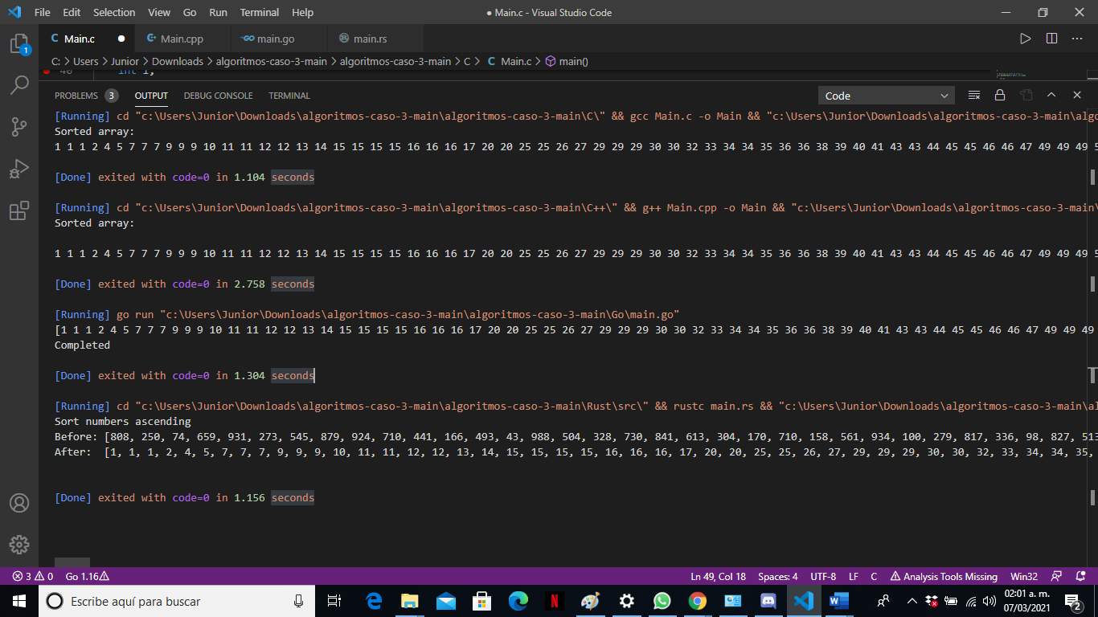Prueba en C

Prueba en RUST

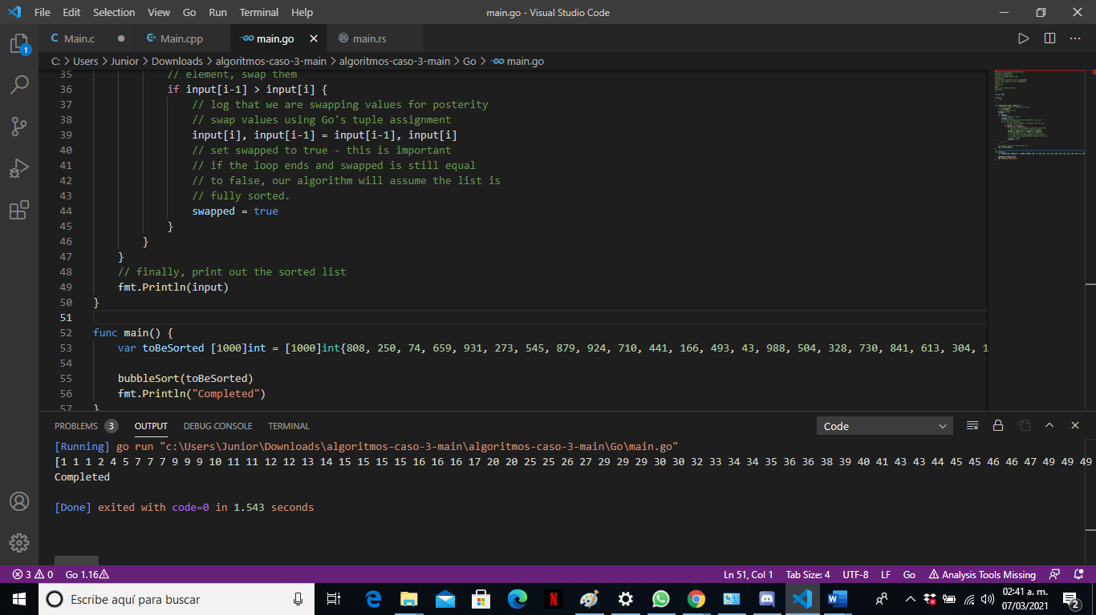 Prueba en GO

Prueba C++